2 вариант
1. Большой Барьерный риф протянулся вдоль побережья Австралии:
а) северо-западного; в) юго-восточного;
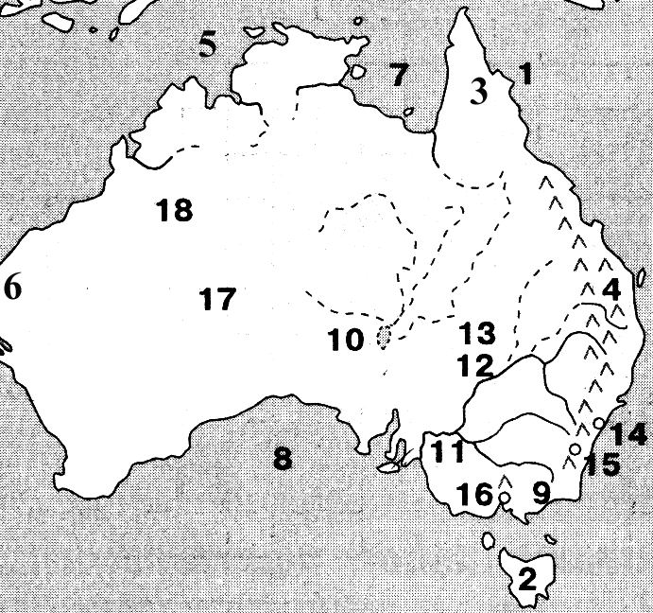
б) юго-западного; г) северо-восточного.
2. Эндемик Австралии - это:
а) собака динго; в) дикий кролик;
б) утконос; г) зебра.
3. Выберите не верный вариант (рис. 13):
а) 10 - озеро Эри; в) 1 - Большой Барьерный риф; рис 13
б) 11 - река Мурей; г) 4 – горы Драконовы.
4. Животный мир Австралии уникален тем, что там больше, чем на других материках, животных:
а) сумчатых; б) пресмыкающихся; в) земноводных; г) хищных.
5. Новая Зеландия занимает ведущее место в мире по производству:
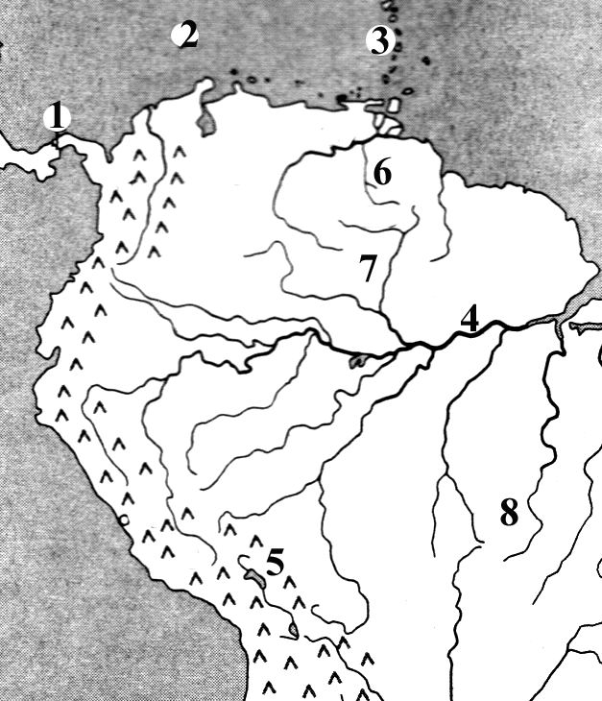
а) хлопка; в) молочных продуктов;
б) древесины; г) сахарного тростника.
6. Выберите верный вариант (рис. 14):
а) 5 - озеро Титикака; в) 6 – река Амазонка;
б) 1 – Суэцкий канал; г) 7 - Бразильское плоскогорье.
7. Менее 100 мм осадков в год в Южной Америке выпадает: рис 14
а) на Ла-Платской низменности; в) в пустыне Атакама;
б) на Оринокской низменности. г) в низовьях реки Парана.
8. Возможны ли частые землетрясения на Гвианском плоскогорье?
а) нет, так как в его основании лежит платформа;
б) нет, так как горы Гвианского плоскогорья старые;
в) да, так как горообразование здесь еще не завершилось;
г) да, так как там добывают рудные полезные ископаемые.
9. На западном побережье Южной Америки больше всего осадков выпадает между параллелями южной широты:
а) 10° и 20°; б) 20° и 30°; в) 30° и 40°; г) 40° и 50°.
10. Коренное население Южной Америки - это:
а) негры; б) индейцы; в) мулаты; г) метисы.
11. Какая из стран носит название драгоценного металла?
а) Мексика; б) Бразилия; в) Эквадор; г) Аргентина.
12. Выберите неверный вариант (рис. 15):
а) 6 - п-ов Лабрадор; в) 4 – река Миссисипи;
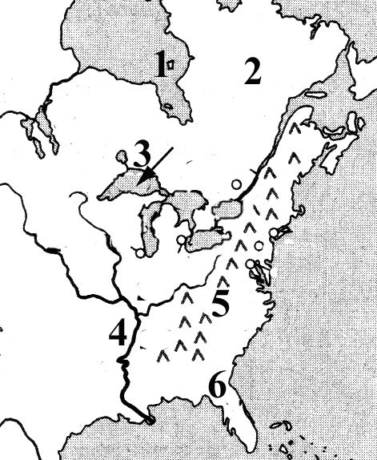
б) 3 – озеро Верхнее; г) 1 – Гудзонов залив.
13. Какой из указанных полуостровов самый северный?
а) Калифорния; б) Юкатан; в) Аляска; г) Флорида.
14. Предположить, что в Северной Америке есть природные зоны тайги и смешанных лесов, можно на основании того, что:
а) большая часть материка лежит в умеренных широтах; рис 15
б) материк целиком лежит в Западном полушарии;
в) вдоль берегов материка проходят холодные течения;
г) материк омывается Северным Ледовитым океаном.
15. В осадочных породах на побережье Мексиканского залива находятся месторождения:
а) железной руды; б) урана; в) золота; г) нефти и газа.
16. Главная причина образования самых высоких на земном шаре морских приливов у восточных берегов Северной Америки - это:
а) мелководность Атлантического океана у берегов Сев. Америки;
б) изрезанность береговой линии узкими, глубоко вдающимися в сушу заливами.
17. Какому океану принадлежит Калифорнийский залив?
а) Индийскому; б) Сев. Ледовитому; в) Атлантическому; г) Тихому.
18. Бóльшая часть Канады расположена в климатическом поясе:
а) субарктическом; в) тропическом;
б) субтропическом; г) арктическом.
19. Какой из крупнейших народов мира сформировался под влиянием трех основных рас Земли?
а) канадцы; б) мексиканцы;
в) американцы; г) колумбийцы.
20. Какому климатическому поясе соответствует диаграмма (рис. 17):
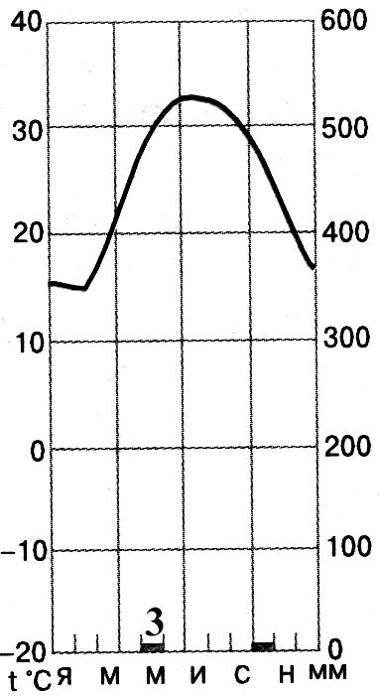
а) тропическому; в) экваториальному;
б) субтропическому; г) субэкваториальному.
21. Муссонные дожди часто вызывают наводнения на реке:
а) Дунай; б) Евфрат; в) Хуанхэ; г) Енисей.
22 Большое влияние на климат как Европы, так и Северной Америки оказывает течение:
а) Гольфстрим; в) Перуанское;
б) Лабрадорское; г) Бенгельское. Рис. 17
23. Главная продовольственная культура стран Восточной Азии:
а) пшеница; б) картофель; в) овес; г) рис.
24. В Европе расположены горы:
а) Гималаи; б) Скандинавские; в) Памир; г) Тянь-Шань.
25. Наиболее сейсмически активные области Евразии - это:
а) Западно-Сибирская равнина; в) Уральские горы;
б) Скандинавский полуостров; г) Японские острова.
26. Реки Обь, Енисей, Лена текут в основном в направлении с юга на север. Это объясняется:
а) тектоническим строением; в) вращением Земли округ своей оси;
б) общим наклоном территории; г) чередованием гор и равнин.
27. За счет какой энергии образуются воздушные круговороты в атмосфере?
а) энергии воды; в) энергии ветра;
б) энергии приливов и отливов; г) энергии Солнца.

Ответы
1.г. 2.б. 3.г. 4.а. 5.в. 6.а. 7.в. 8.а. 9.г. 10.б. 11.г. 12.а. 13.в. 14.а. 15.г. 16.б. 17.г. 18.а. 19.в. 20.а. 21.в. 22.а. 23.г. 24.б. 25.г. 26.б. 27.г.

